Консультация инструктора по физической культуре
родителями детей младшего дошкольного возраста
Инструктор по физической культуре 1 кат.
МДОАУ «Детский сад №124 Василёк» г.Орска»
Власова А.А.

На тему: «Спортивный уголок дома»

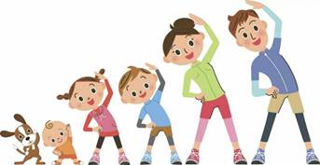
Интерес ребенка к физическим упражнениям формируется совместными усилиями педагогов и родителей. Спортивный уголок дома помогает разумно организовать досуг детей, он будет способствовать закреплению двигательных навыков, полученных в детских садах, развитию ловкости, самостоятельности.
Оборудовать такой уголок несложно: одни пособия можно приобрести в спортивном магазине, другие сделать самим.
По мере формирования движений и расширения интересов ребенка уголок следует пополнить более сложным инвентарем различного назначения.
Большой интерес у дошкольников вызывает ящик (со сторонами 50х50см. и высота 15см), в который они неоднократно залезают и вылезают, сидят там. Перевернув его вверх дном, малыши могут влезать на ящик, спрыгивать с него. Края ящика должны быть гладкими.
К потолку или в дверном проеме на шнуре подвешивать большой мяч в сетке, который малыш будет отталкивать, хорошо вытянувшись, а затем, подпрыгнув, будет доставать до него. Вначале мяч можно подвесить на уровне поднятой руки, а затем, после освоения движений, поднять повыше на 5-8см.
Также дома желательно иметь надувное бревно. Его длина может быть 1-1,5 м. Можно использовать матрац, одеяло. Через него ребенок вначале переползает, затем перепрыгивает, ставит игрушки, сидит на нем, катает, отталкивает.
По доске, которая находится в спортивном уголке, ребенок ходит, упражняясь в равновесии, ползает по ней на четвереньках, перешагивает через нее. Длина такой доски 1,5-2м, ширина 20-30 см. Усложнить освоенное движение можно приподняв один конец доски сначала на 10-15см, затем всю доску приподнять на 10-15см, поставив ее на специальные подставки. На первых порах доску можно заменить дорожкой из клеенки, прикрепленную к небольшим палочкам. Она удобно сворачивается и раскатывается самим ребенком. На такую дорожку можно нашить большие круглые пуговицы, при ходьбе по ней упражняются мышцы стоп.
В спортивном уголке дома должны быть мелкие физкультурные пособия: мячи разных размеров, от маленького до большого надувного мяча, обручи диаметром 15-20 см, 50-60см, скакалки.

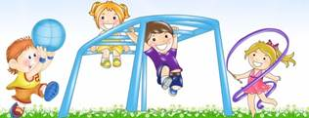
Можно самим сшить мешочки: маленькие (6-9 см масса 150 гр.) метать в цель и большие (12-16 см масса 400 гр.) для развития правильной осанки, носить их на голове.

Интерес для упражнений цветной шнур-косичка (длина 60-70 см). Он сплетается из трех шнуров разного цвета, концы обшиваются, на одном из них пришивается пуговица, на другом петля. Сделав из такого шнура круг, его можно использовать для прыжков, пролезания. В игре такой шнур служит домиком.
Интересные упражнения в перешагивании можно выполнять на лесенке, сделанной из двух толстых шнуров и перекладин из тесьмы, которые устанавливаются чаще или реже, в зависимости от умений ребенка, длины его шагов. Пособие кладется на пол.
Располагать спортивный уголок дома следует ближе к свету, чтобы был приток свежего воздуха.

